**汪家村开展**

**铸牢中华民族共同体意识理论宣讲活动**

为进一步铸牢中华民族共同体意识，促进各族居民和谐发展，营造团结友爱、共同进步的良好居住氛围，1月20日，汪家村开展“铸牢中华民族共同体意识”理论讲宣活动。

活动中，党支部书记张海英以铸牢中华民族共同体意识为主线，紧紧围绕“四个共同”，从党的光辉历史、重大成就、历史经验中选取视角，用接地气通俗易懂的语言，结合实际，向居民群众讲解了如何维护民族团结、促进民族和谐，引导各民族居民树立正确的国家观、民族观、宗教观、历史观、文化观。

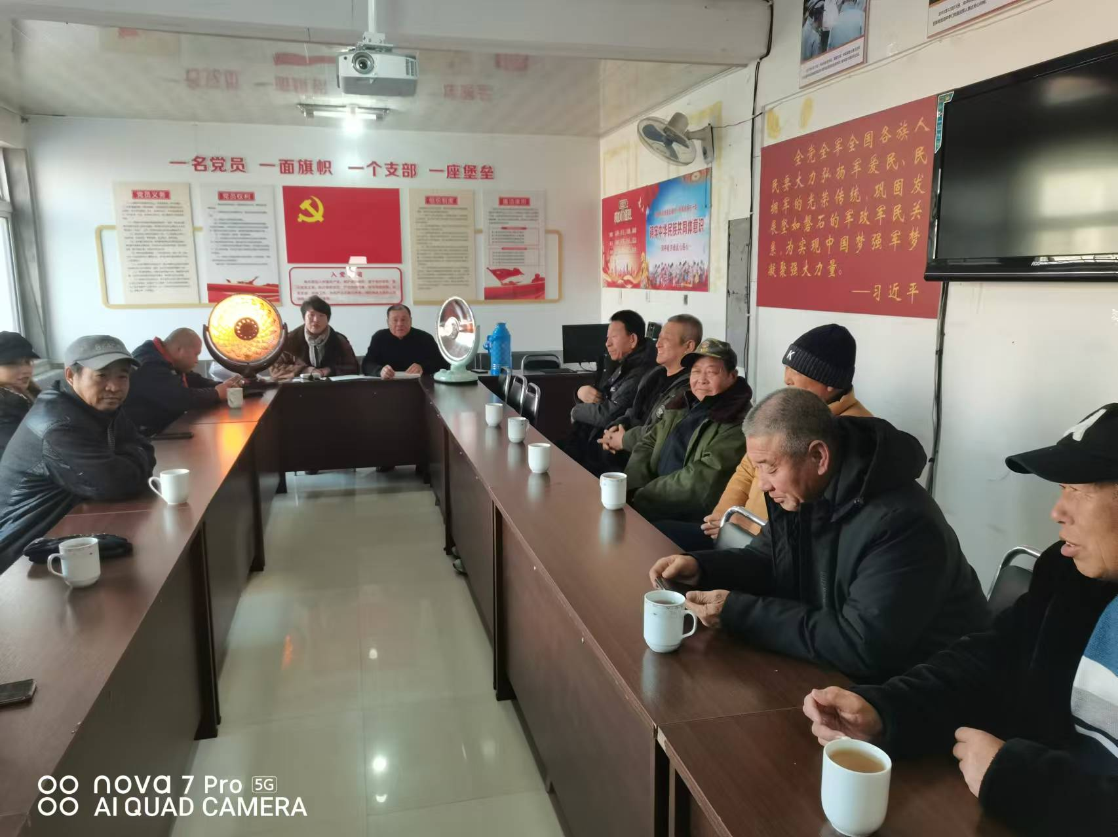

此次宣讲活动，让居民们深刻认识到，只有各民族居民像石榴籽一样紧紧拥抱在一起，中华民族大家庭才能更加团结和睦、繁荣昌盛。